微商城云仓操作文档
云仓适用标准版本的微商城
客户默认还是走之前标准版本发货流程，如需使用云仓，需要联系总部人员。
1.微商城店仓勾选下单仓和发货仓；
下单仓：小程序下的微商城订单，下单店仓都是这个店；
发货仓：微商城订单的发货，发货仓默认都是这个店仓，不会从其他店仓发货；
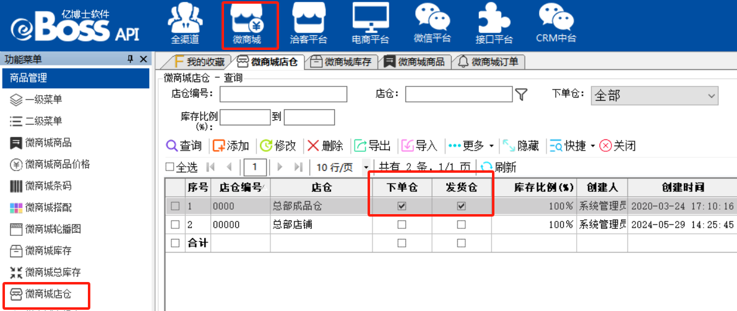
2.微商城库存：微商城小程序，显示库存是微商城库存的维护的各个店仓的合计数量。
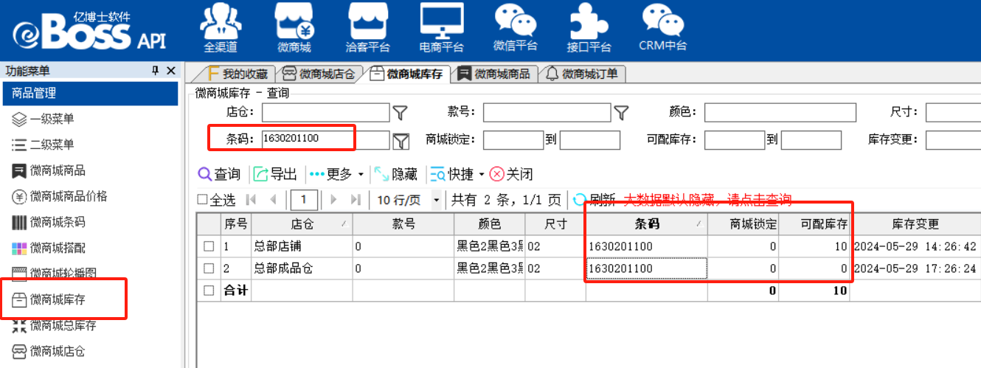
- 微商城订单顾客下单
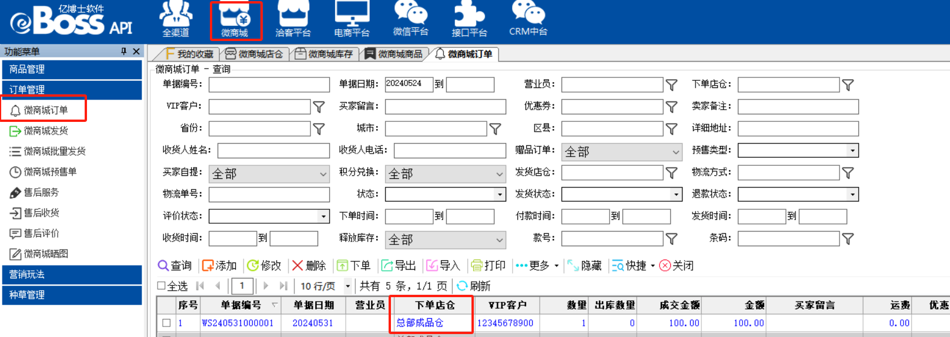
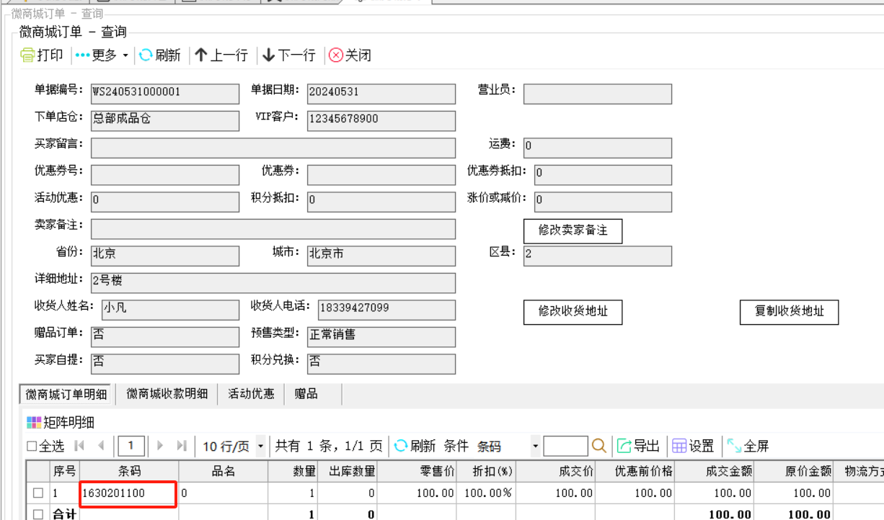
- 微商城发货，填写物流方式、物理单号、核对出库数量，发货。
- 发货店仓有库存，正常发货。
- 发货店仓无库存，报提示：发货仓库库存不足，请先调拨；
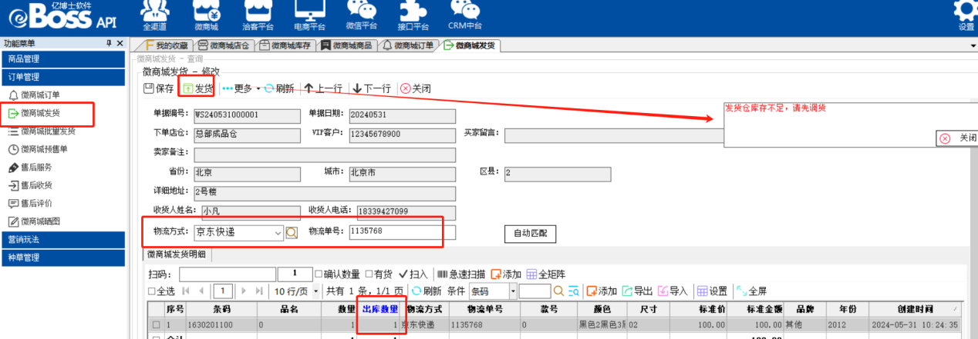
把其他有库存的店，从分销系统平台，调货给微商城的发货店仓，从而完成发货。
